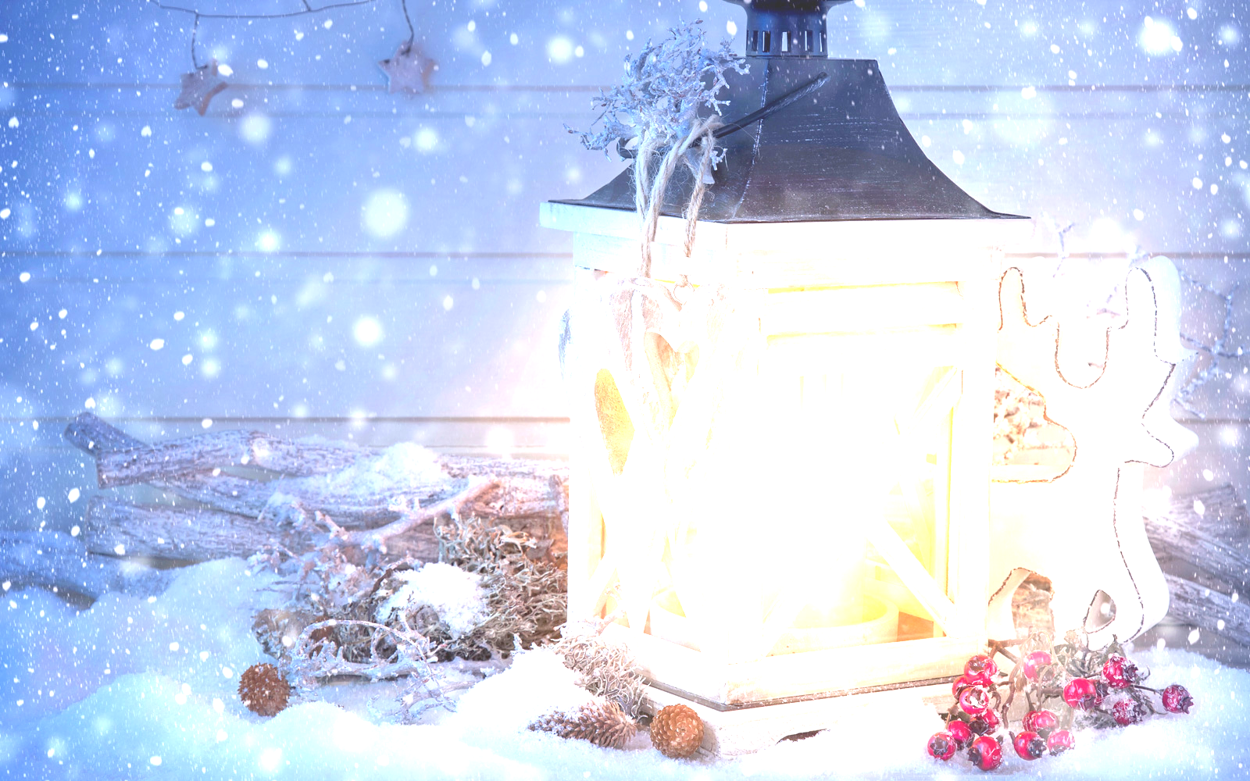

NEDĚLE 1.12.2019
14:00 hod „Stará váha“ –
na přivítanou „štamprlička“,
ochutnávka domácího vánočního cukroví,
prodej domácího vánočního cukroví,
prodej kávy, čaje a vánočního punče,
prodej adventní a vánoční dekorace – „Květiny-Kristina“ Žehuň
14:45 hod 6. Tradiční otevření „Radovesnického betlému“
Rozsvícení adventního věnce
15:00 hod vystoupení dětského sboru Staré Ždánice pod vedením Gábiny Jansové.

ÚTERÝ 24.12.2019


16:00 hod Štědrovečerní setkání občanů u vánočního stromku

Srdečně zveme širokou veřejnost : Život 55+, Obecní úřad

